Додаток 5
до рішення виконкому
від 16 квітня 2025 року №88

У нашому селі проживав
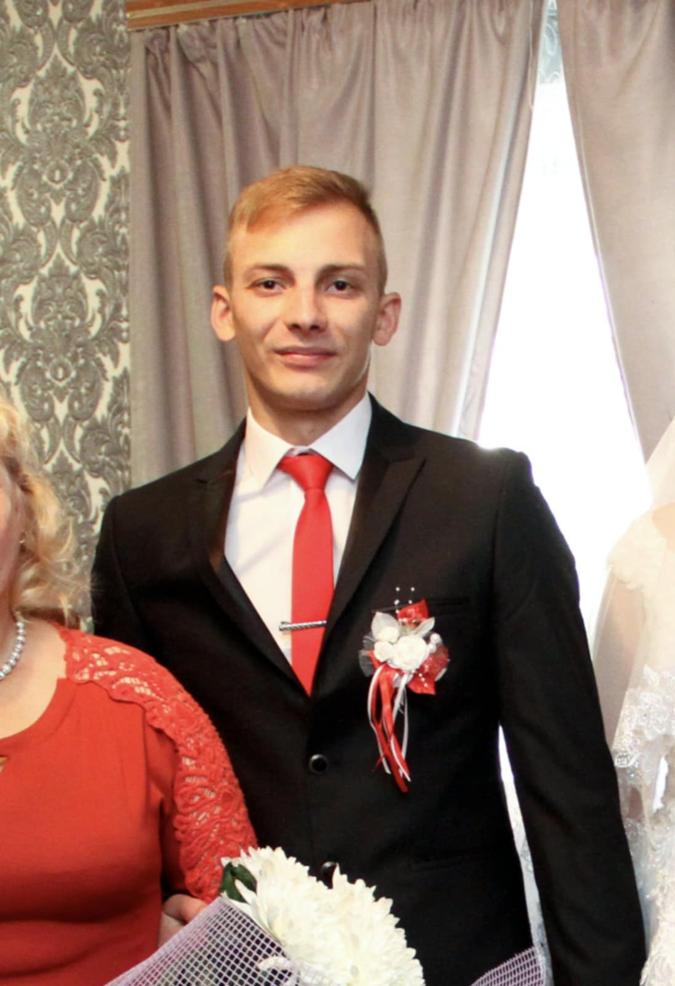
ШЕРЕМЕТ
Микола Юрійович
22.05.1996 – 22.04.2024

Старший матрос, гранатометник відділення морської піхоти взводу морської піхоти військової частини А4210

Героїчно загинув за незалежність України,
за мирне небо, за щасливе майбутнє.

Вічна шана і пам'ять Герою!

Секретар виконавчого комітету А.П.Філімонов

